СИСТЕМА КОМПЬЮТЕРНОГО ПЛАНИРОВАНИЯ
ПЛАСТИЧЕСКИХ ВМЕШАТЕЛЬСТВ НА ЛИЦЕ ЧЕЛОВЕКА
МЕТОДОМ ОБЪЕМНОЙ ДЕФОРМАЦИИ
Книгавко Ю.В., Аврунин О.Г.
Харьковский национальный университет радиоэлектроники
61166, Харьков, пр. Ленина, каф. БМЭ, тел. (057) 702-13-64,
E-mail: yukni@mail.ru
The paper devoted to the structure of a software system that implements the principle of three-dimensional virtual modeling for computer planning problems of surgical intervention on the human face. The basic units of the system, their general purpose, actions performed by them, module interaction described in the given work. The main stages of intrusion and extrusion deformation are discussed. The ability to use this method for deformation of three-dimensional models and methods of obtaining this type of models are analyzed. The main advantage of the 3D sculpting is its low laboriousness and rapid results. One of the benefits of the developed system is the ability to display simultaneously different kinds of facial tissues in real time. The developed software is able to work with 3D models that consist of hundreds of thousands and millionths of triangles.

Введение. Планирование пластических вмешательств в эстетической медицине является одной из важнейших задач на этапе предоперационной подготовки. Именно на стадии планирования операции строится алгоритм вмешательства, анализируются анатомические особенности пациента, обдумываются хирургические аспекты предстоящей операции, оцениваются риски вмешательства и функциональные возможности оперируемых органов, учитываются пожелания и предпочтения пациента в отношении своей будущей внешности и т.п. Во многих случаях качество проводимого предоперационного планирования обусловливает и предопределяет успешность исхода пластического вмешательства. Следовательно, разработка новых компьютерных методов планирования оперативного вмешательства является актуальной задачей, решение которой позволяет повысить качество такого вмешательства.
Ранее в процессе планирования хирургических вмешательств пластические хирурги полагались только на фотографии пациента в стандартных ракурсах и результаты компьютерной томографии головы пациента. К сожалению, такие данные не всегда достаточны для проведения качественного планирования. Так по одним фотографическим снимкам врачу не всегда представляется возможным воссоздать экстерьер пациента до операции и, тем более, понять каким будет облик пациента после нее. Томографические срезы в стандартных проекциях хоть и отображают информацию об анатомических структурах, находящихся внутри исследуемой области, но сами по себе не могут обеспечить лечащему врачу полного понимания особенностей лица пациента.
Значительно повысить эффективность этапа подготовки пластического хирурга к операции способны методы компьютерного планирования, основанные на модификации трехмерных моделей лица пациента. Такие модели могут быть получены с помощью относительно молодых методов фотограмметрии, позволяющих из набора фотографий, сделанных из разных ракурсов, построить трехмерную полигональную модель поверхности изучаемого объекта (рис. 1а).
Также пространственные виртуальные модели могут быть получены в результате обработки объемных томографических данных с помощью алгоритмов «Marching Cubes» и ему подобных (см. [1]). Преимуществом такого рода пространственных виртуальных моделей является то, что они не только достаточно точно передают форму внешних покровов лица (рис. 1б), но также содержат в себе информацию о других анатомических структурах головы пациента, которые могут быть затронуты при вмешательстве (верхние дыхательные пути, костно-хрящевой каркас лица и др.) (рис. 1в).
Сущность. В данной работе описываются основные элементы программной системы компьютерного планирования пластических вмешательств на лице человека за счет изменения геометрии анатомических структур трехмерной модели лица человека с помощью экструзионных и интрузионных деформаций. Этот тип изменения модели часто также называют 3D лепкой, поскольку операции экструзии (вытягивания) и интрузии (вдавливания) похожи на изменение формы объекта, происходящие в процессе ручной лепки пластичного материала (пластилина, глины и т.д.). В созданном ПО данный вид деформаций реализован за счет изменения координат вершин треугольников 3D модели, попавших под действие виртуального инструмента лепки сферической формы (кисти).

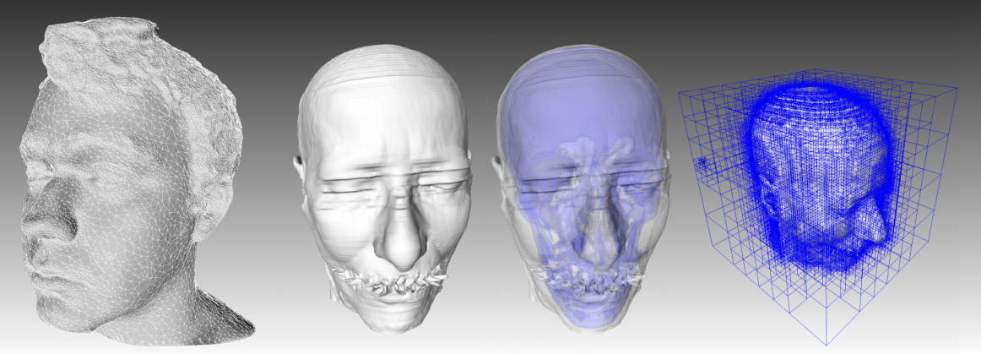
а) б) в) г)
Рисунок 1

Рассмотрим структурную схему программной реализации описываемого метода компьютерного планирования (рис. 2).
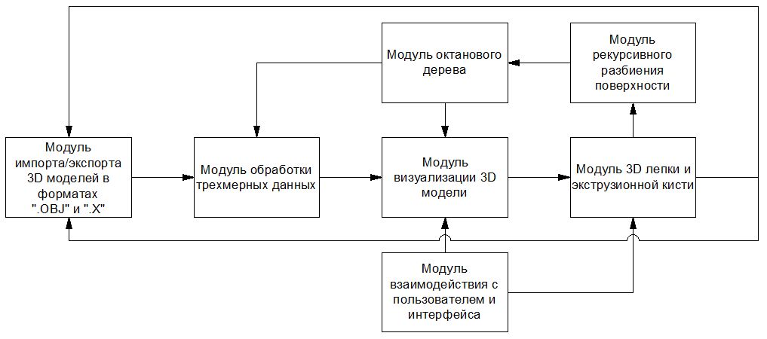
Рисунок 2

Работа созданного нами ПО начинается с загрузки исходных трехмерных данных из файлов форматов «.X» или «.OBJ». Формат «.OBJ» предполагает хранение геометрии модели в текстовом виде и используется многими графическими программами для простого хранения относительно небольших (до нескольких десятков тысяч вершин) трехмерных моделей. Модуль поддержки формата «.OBJ» был добавлен в разработанную программную систему для возможности быстрого обмена с другими программными средствами, реализующими создание 3D моделей методами фотограмметрии.
Формат «.X» в отличие от «.OBJ» позволяет хранить информацию, описывающую структуру 3D модели, в компактном бинарном представлении и служит в разработанном ПО для быстрой загрузки сложных высокополигональных моделей, полученных в результате обработки цифровых томограмм. Файл данного формата способен нести в своем составе несколько полигональных сеток, соответствующих различным анатомическим структурам головы пациента. На этапе отображения модели к различным сеткам можно применять разные настройки отображения и накладывать проекции сеток друг на друга с эффектом прозрачности и смешивания цветов. Данную возможность подсистемы визуализации стоит считать одной из ключевых, поскольку она значительно повышает информативность отображаемой модели и позволяет одновременно отображать, как костный каркас, так и расположенные поверх него кожные покровы (рис. 1в).
В подпрограмме обработки исходных трехмерных данных производится нормализация всех полигональных сеток, содержащихся в 3D модели. Нормализация в данном случае представляет собой масштабирование координат всех вершин модели с сохранением пропорций модели. Масштабирование осуществляется таким образом, чтобы вершины ограничивающего куба модели в каждом из своих измерений не выходили за предел от минус единицы до единицы. Нормализация делается из соображений удобств как отображения так и 3D лепки модели на последующих этапах работы программы.
Кроме нормализации в модуле предварительной обработки также происходит расчет векторов нормали для каждой вершины модели. В геометрии не существует такого понятия как нормаль к точке, т.к. нормаль в N-мерном пространстве может существовать только у N-мерного геометрического объекта. Однако это понятие является достаточно распространенным в компьютерной графике. В ней вектор нормали вершины , вычисляемый в соответствии с (1), используется для расчета освещения отображаемого полигона и вычисляется как усредненный вектор нормали треугольников , построенных на данной вершине. При расчете освещения для произвольного фрагмента полигона [2] происходит интерполяция вектора нормали между величинами вектора нормали в вершинах полигона. Именно такое усредненное значение нормали и влияет на освещенность участка полигона.
. (1)
Еще одним действием, выполняемым в процессе первичной обработки исходных данных, является формирование массива смежности треугольников, необходимого в дальнейшем в процессе 3D лепки. В каждой ячейке такого массива хранятся номера трех треугольников, имеющие ребра, общие с рассматриваемым треугольником. Так на рис.3 смежными для треугольника ABC являются треугольники HBA, BIC и GAC.
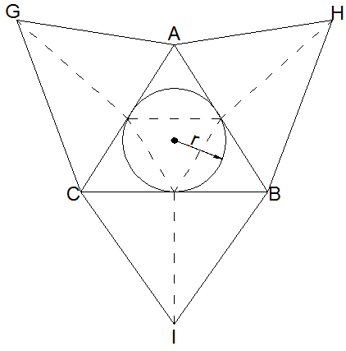
Рисунок 3

Подсистема визуализации создана на базе собственного программного рендеринга [3], основывающегося на принципах растеризации треугольников. Отход от аппаратно ускоренной визуализации и некоторых классических алгоритмов компьютерной графики обусловлен невозможностью эффективно реализовать отображение обрабатываемых моделей в требуемых графических режимах в рамках существующих графических API. Чтобы модуль визуализации не отбирал слишком много процессорного времени и таким образом не нарушал режим реального масштаба времени программы при обработке высокодетализированных моделей, особое внимание уделялось оптимизации скорости выполнения рендеринга, а также распределению нагрузки между вычислительными потоками для эффективного выполнения на многоядерных процессорах. В результате таких оптимизаций на системах, построенных на базе современных четырехядерных процессоров, удалось достичь призводительности около 15 кадров в секунду при отображении модели, состоящей из 1.1 миллиона треугольников.
Для того чтобы на модели отобразить деформирующую кисть необходимо предварительно определить какие именно вершины попали в область ее действия. Последовательный перебор всего набора вершин сетки с проверкой попадания каждой вершины в область кисти является достаточно затратной процедурой с точки зрения используемого вычислительного ресурса. Сложность такой операции линейно зависит от количества вершин, входящих в состав сетки. Для ускорения поиска деформируемых вершин целесообразно использовать пространственные ускоряющие структуры, значительно сокращающие количество проверяемых элементов. Одним из представителей таких ускоряющих структур является октановое дерево (рис. 1г).
Не всегда к исходному набору треугольников, находящихся в сфере кисти, можно применить операции экструзии и интрузии так, чтоб полученная фигура казалась пользователя гладкой, и точно соответствующей текущим настройкам лепки. В таком случае, к набору треугольников, попавших в кисть, необходимо применить операцию рекурсивного деления, выполняемого до тех пор, пока не останется ни одного слишком большого треугольника. Критерием, который определяет, надо ли продолжить деление данного треугольника, могут выступать его площадь, периметр или радиус вписанной в треугольник окружности r (рис. 3), учитывающий как площадь треугольника так и его периметр, согласно (2).
, (2)
где p – полупериметр треугольника;
a, b, c – длины сторон треугольника.
Для разбиения больших треугольников на набор более мелких использовалась схема деления, представленная на рис. 3. В результате такого разделения поверхности, один исходный треугольник разбивался на 4 новых. Поскольку в этом случае происходит деление ребер, являющихся общими для смежных треугольников, необходимо также разделить каждый смежный треугольник на 2 меньших для предотвращения образований нестыковок треугольников и разрывов полигональной сетки.
Выводы. В работе рассмотрена структура программной системы, реализующей принцип трехмерной виртуальной лепки для задач компьютерного планирования пластических вмешательств на лице человека. Перечислены основные узлы системы, их общее назначение, выполняемые ими действия, схема взаимодействия модулей между собой. Рассмотрены основные этапы экструзионной и интрузионной деформаций. Описаны возможности по применению данного метода деформации для изменения пространственных моделей и методы получения таких моделей. Перспективным направлением развития созданной системы является ее интеграция с программным обеспечением, выполняющим построение трехмерных моделей лица человека.

Список литературы:
[1] Книгавко Ю.В., Аврунин О.Г. Методы визуализации томографических данных при планировании хирургических вмешательств на лице человека // МРФ’2011,Том 3, с.35-38.
[2] James F. Blinn. Models of light reﬂection for computer synthesized pictures // Computer Graphics, 11(2):192–198, 1977.
[3] Книгавко Ю.В., Аврунин О.Г. Алгоритмы программного рендеринга трехмерной графики для задач медицинской визуализации // Технічна електродинаміка,тематичний випуск «Силова електроніка та енергоефективність», частина 1, с. 258-261.

